Příměstské tábory 2022
Termíny.
4.7. - 8.7. Zlatá Olešnice (okres Jablonec nad Nisou)
11.7. - 15.7.
25.7. - 29.7.
1.8. - 5.8.
8.8. - 12.8.
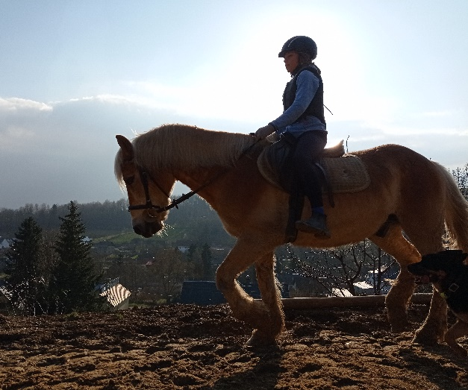
Výcvik na jízdárně Vyjížďky do přírody
Péče o koně
Každé odpoledne věnované jinému odvětví jezdeckého sportu.
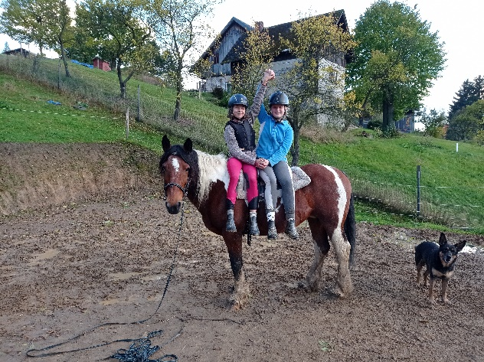
Hry
Bojovka
Opékání buřtů
Hledání pokladu
Závody
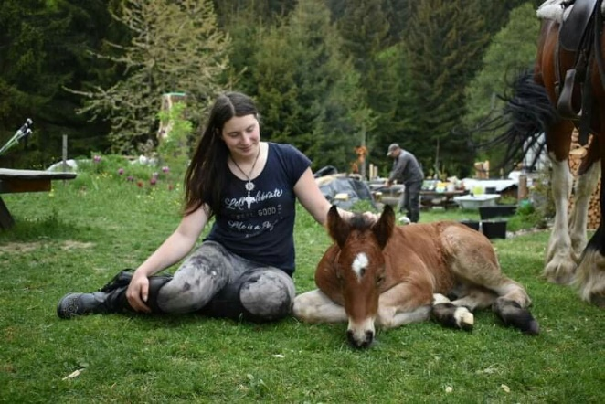
Pro děti od 6 do 18 let
I pro začátečníky
Počet míst je omezený
Cena 3 500,-
Info: 605 738 039

